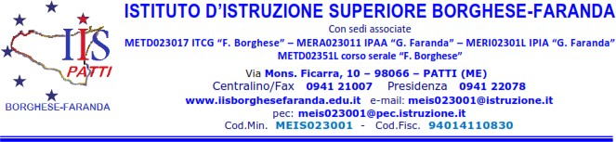

ALUNNI MINORENNI

Al Dirigente Scolastico
dell’Istituto Borghese-Faranda
di Patti

Oggetto: Autorizzazione alla partecipazione all’inaugurazione mostra personale di pittura del Maestro Antonino Gaglio – Patti 29 marzo 2025

Il sottoscritto/a

(nome e cognome del

genitore/tutore o chi ne fa le veci) dell’alunno/a__________
della classe corso _____________plesso

A U T O R I Z Z A

Il/la proprio/a figlio/a a partecipare alla manifestazione in oggetto.
L’alunno/a si impegna ad attenersi rigorosamente al Regolamento d’Istituto e alle disposizioni impartite dai docenti accompagnatori ed è consapevole che in caso di non osservanza delle disposizioni impartite, negligenza, imprudenza, la responsabilità in ordine ad eventuali infortuni o a danni arrecati a cose o a terzi ricadrà unicamente su sé stesso.

Il genitore dell’alunno/a esonera da ogni responsabilità il docente accompagnatore per fatti conseguenti all’eventuale cattivo comportamento posto in essere dal proprio figlio/a e si assume la responsabilità per eventuali danni da lui/lei arrecati, singolarmente o in gruppo.
Con la presente, il genitore che sottoscrive, dichiara che l’altro genitore stato informato ed è consenziente.

Data,
Firma del/i Genitore/i

__________________________________________
Si allega copia del documento di riconoscimento dal genitore.

